105年8月集中採購-除溼機參閱規格
請購單位請依坪數、水箱容量、適用室溫範圍選購適用之除濕機種
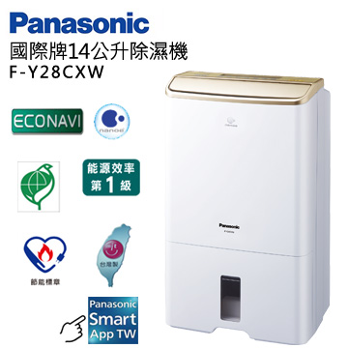
品牌:Panasonic國際牌除溼機,型號F-Y28CXW
濾網種類 其他
顏色 金色系
產地 台灣
機身尺寸(寬x高x深)(mm) 370x614x298 mm
保固 1年
電源 110V/60Hz
機體重量 16.5(KG)
水箱容量 5.2(L)
除濕方式 W-HEXS 雙重除濕
適用坪數 10坪以下
配件 -
消耗電功率 207(W)
能源效率等級 1
適用室溫範圍 1℃~40℃

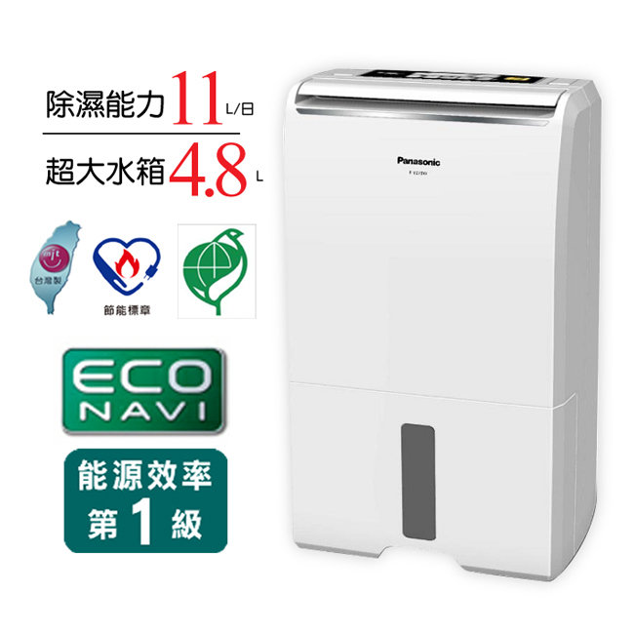
品牌:Panasonic國際牌除溼機,型號F-Y22BW
濾網種類 奈米銀抗菌抗過敏濾網
顏色 白色系
產地 台灣
機身尺寸(寬x高x深)(mm) 350 x600 x230mm
保固 1年
電源 110V/60Hz
機體重量 14 kg
水箱容量 4.8公升
除濕方式 除濕環境設定、讓空間保持合適濕度
適用坪數 10坪以下
配件 -
消耗電功率 208W
能源效率等級 第1級能源

品牌:HITACHI日立 除溼機,型號D-360DR/RD-360DS
濾網種類 高密度平織空氣濾網
顏色 香檳金, 晶鑽銀
產地 台灣
機身尺寸(寬x高x深)(mm) 360寬x635高x290深(mm)
保固 1年
電源 110V/60Hz
機體重量 17kg
水箱容量 最大約5.0公升
除濕方式 17.5公升/日
適用坪數 10坪以上
連續排水 可接內徑13mm之水管
配件 -
消耗電功率 309W
能源效率等級 第1級
年耗電量(度) 167度/年
適用室溫範圍 1℃-35℃
能源因數值 2.36L/kWh

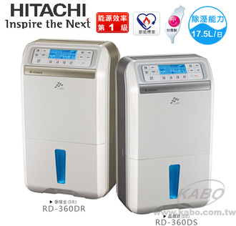

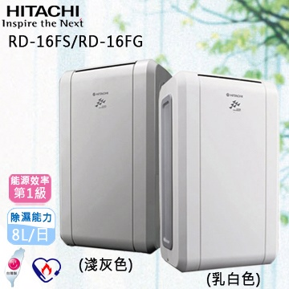
品牌:HITACHI日立 除溼機,型號：RD-16FG
顏色：RD-16FG(淺灰)
能源效率等級(EF值)：1級
實測除濕能力(L/day)：8.36
能源因數值(L/kWh/月)：1.9L/kWh
EF實測值(L/kWh/月)：2.05
年耗電量：95 度/年
滿水燈亮：2.4公升
適用室溫範圍：5℃~ 35 ℃
電源：單相．110V．60Hz
額定消耗電功率：175W
除濕能力：
室溫27 ℃ /溼度 60 % 8.0 公升 / 日 ；16.9 品脫 / 日
連續排水：可接內徑13mm之水管
外型尺寸：(mm)寬x高x深 W320xH560xD220
製品重量：(kg) 12.5

品牌:SHARP夏普除溼機,型號DW-D8HT-W

濾網種類 -
顏色 白色系
產地 無詳細規格
機身尺寸(寬x高x深)(mm) 31.4×22.5×52.7(cm)
保固 3年保固
電源 110V/60Hz
機體重量 10.3kg
水箱容量 4.0L
除濕方式 無詳細規格
適用坪數 無詳細規格
配件 原廠標準配備
消耗電功率 27℃/60%RH：165W
能源效率等級 1級
冷煤 R134a(180g)
註: 定額除濕能力是指連續保持室溫集相對濕度在27℃/60%RH時的每天除濕量
備註: ◎建議售價、規格等僅供參考，實際價格及產品實體顏色等相關資訊請依實物為主。

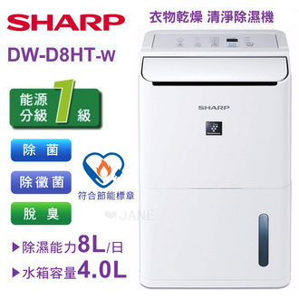
品牌:TATUNG大同 23L除濕機,型號：TDH-460B

★產品特色★
1. 能源分級1級環保機種
2. 額定除濕能力：23 L/D(室溫27℃相對溼度60%)
3. 水箱容量：5.5L
4. 採環保冷媒R410A
5. 除濕多段式：30%~80%相對溼度控制
適用室溫範圍：5℃~ 35 ℃
6. 定時小幫手：24個小時
7. 2段風速設定，LED面板顯示
8. 水滿自動停機
9. 滾輪和隱藏式提把，電源線收納設計，方便移動
10. 隱藏式水箱與防濺水設計，可接排水軟管接頭
11. 九重安全保護裝置
商品規格
◎額定消耗功率：485 W
◎電源： 110V/60Hz
◎產品尺寸：W385mm*D290mm*H628mm

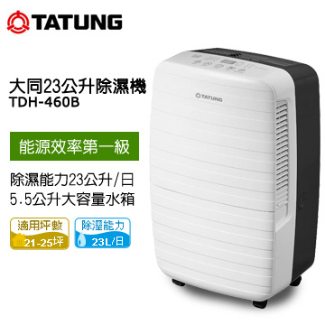

品牌:TECO東元除濕機,型號MD1618RW(琉璃金)
濾網種類 -
顏色 琉璃金
產地 台灣
機身尺寸(寬x高x深)(mm) W316*D193*H530
保固 1年
電源 110V
機體重量 10KG
水箱容量 3.2公升
除濕方式 採用迴轉式壓縮機
適用坪數 10坪以下
連續排水 有
配件 說明保證書
消耗電功率 253W
能源效率等級 1級
適用室溫範圍: 1度~40度
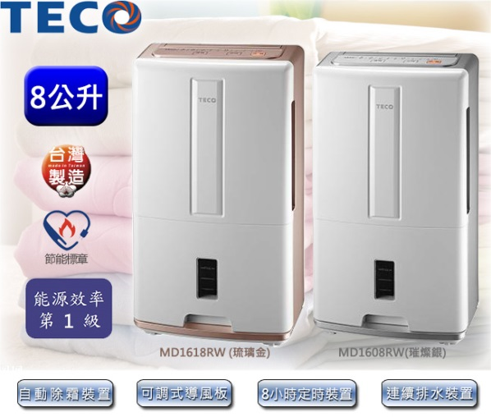

品牌:SANLUXN0 三洋除濕機,型號：SDH-105LD
電壓：110V/60Hz
除濕能力：10.5公升/日(室溫27℃，濕度60%)
產品效率分級：第1級
適用溫度範圍：5℃ ~ 35℃
能源因數值：2.28公升/千瓦小時
年耗電量：104(度/年)
最低能源效率基準：1.20 公升/千瓦小時
水箱：5.4公升
尺寸：寬364x深321x高655(mm)
重量：18kg
產地：台灣

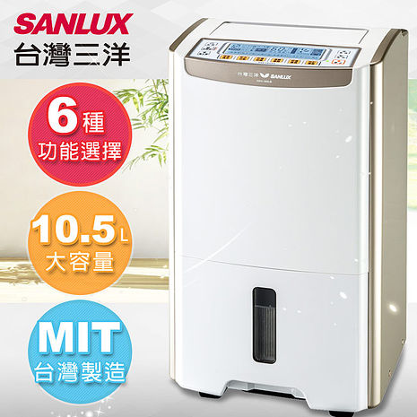

報價廠商:正一綜合企業有限公司03-3340133

